После того, как вы скачали программу «Справки БК». Следует открыть папку с дистрибутивом. Найти архив и запустить установочный файл(Файл установки заархивирован, для начала процесса установки не обязательно его распаковывать, можно просто запустить)
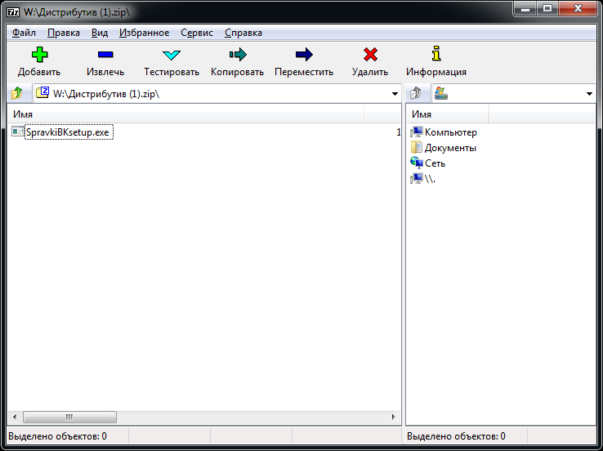
Программа приступит к установке. Со всеми утверждениями и вопросами соглашаемся и жмём кнопку «Далее».
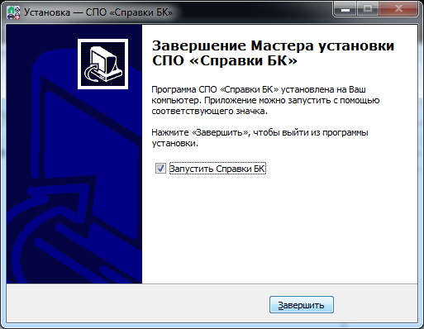
Завершив процесс установки,будет предложено запустить программу, наводим курсор и нажимаем «Завершить».
После запуска и открытия программы «Справки БК» на экране отобразится окно, в котором будет «диалоговое окно». Если вы первый раз запустили программу и не создавали справку или пакет справок, следует выбрать «Создать новый пакет документов»
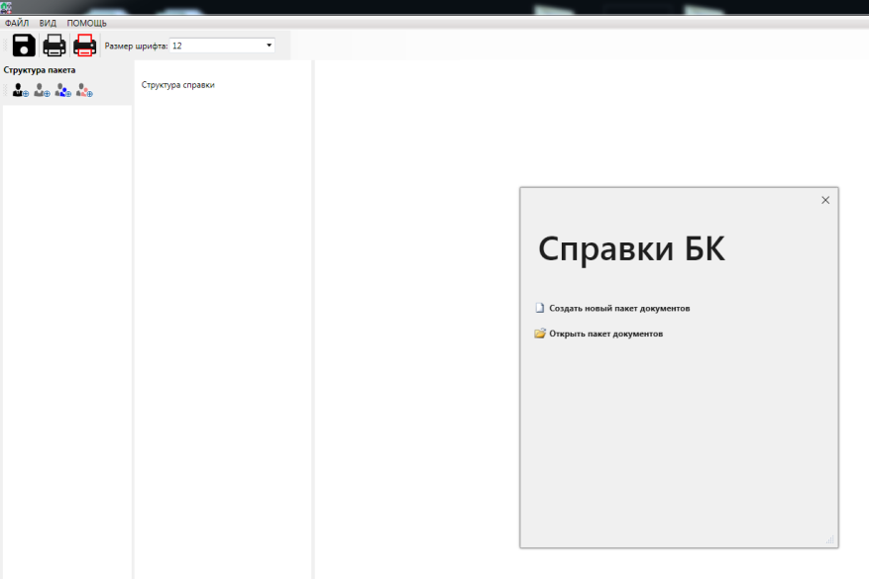
Программа начнет подгружать структуры справок, что в итоге отобразится на дисплее монитора в следующем виде:
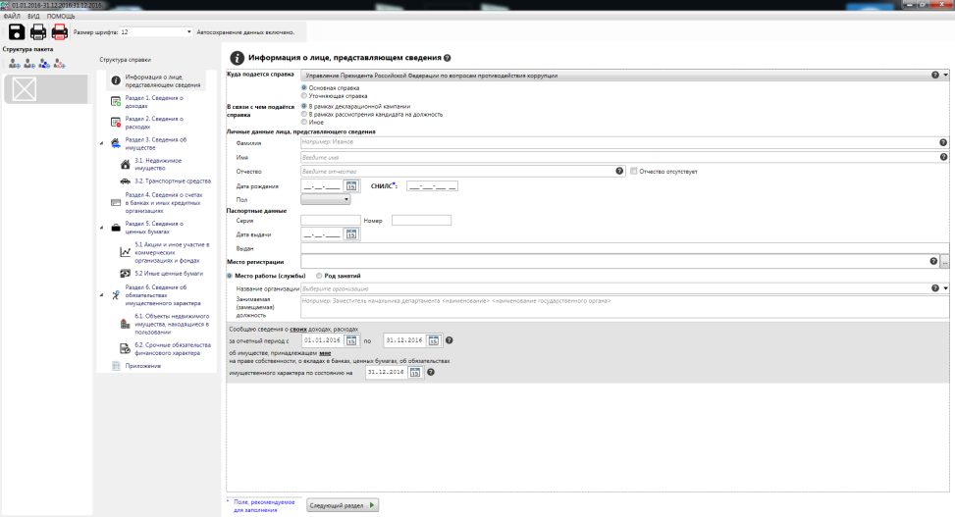

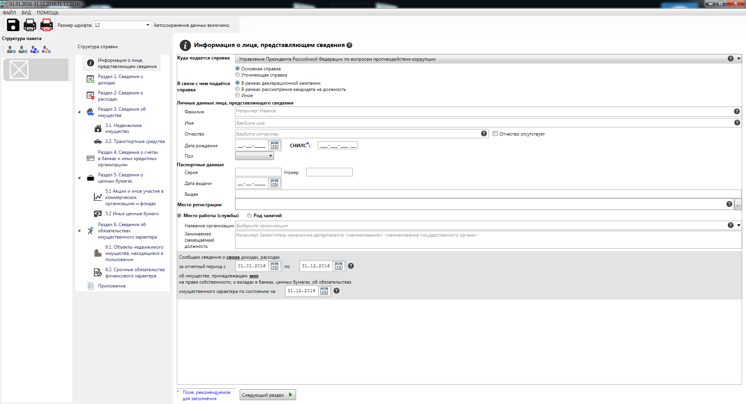
4
3
2
1
1 – пакет справок;
2 – разделы справки;
3 – область заполнения информации разделов справки;
4 – кнопка перехода в следующий раздел справки.

Заполнение справки начинать следует слева направо и сверху вниз.
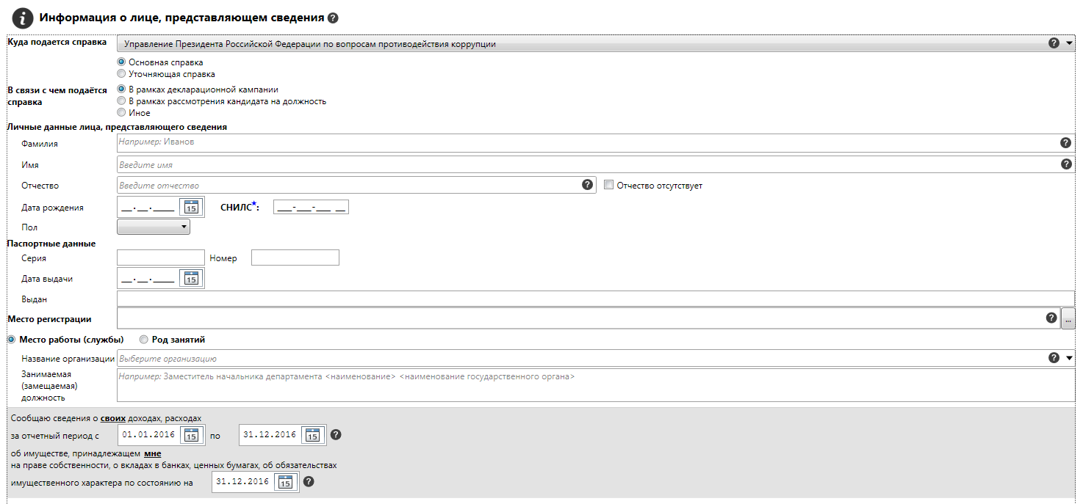
- это помощник, почти рядом с каждым полем для заполнения имеется такой знак, если на него навести указатель,появится подсказка, поясняющая особенности заполнения поля, рядом с которым этот есть этот знаквопроса.В подсказке будут даны пояснения к заполнению соответствующего поля.
Если информация для заполнения какого-либо раздела отсутствует, раздел остается пустым. Нажимая на кнопку «Следующий раздел»

- поля заполнения даты заполняются двумя способами:
1 способ- вписать дату на клавиатуре без ввода дополнительных значений, чтобы заполнить дату рождения «10.10.1989», следует нажать клавиши – 10101989 без точек запятых или иных разделителей даты.
Программа сама проставитвсе дополнительные знаки.
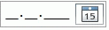
2 способ - нажать на кнопку календаря и там выбрать дату .
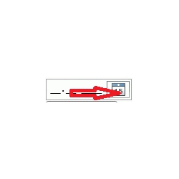

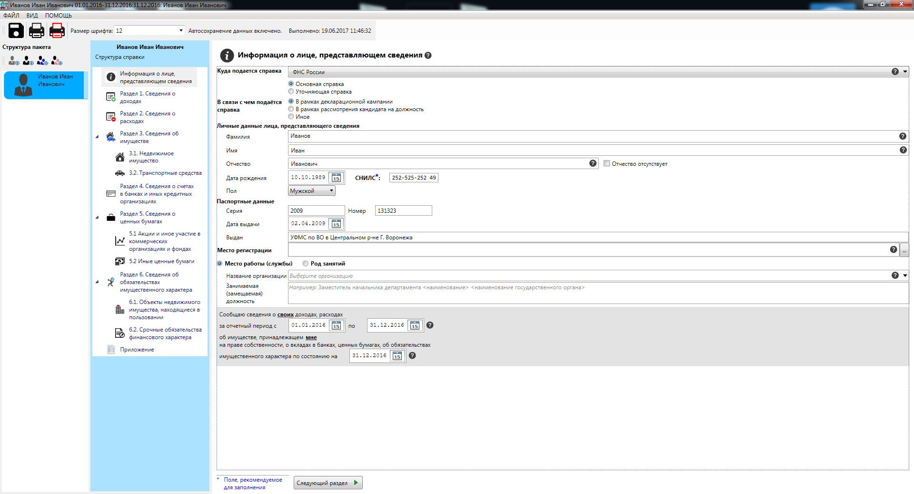
Поле «Место регистрации заполняется через кнопку «…»
Активируется окно «Адрес»
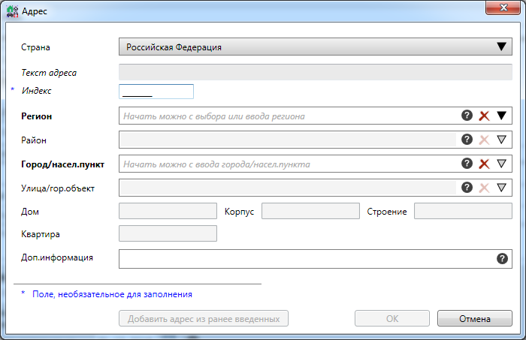

Поле «Индекс» можно сразу не заполнять, после выбора локации, индекс заполнит программа.
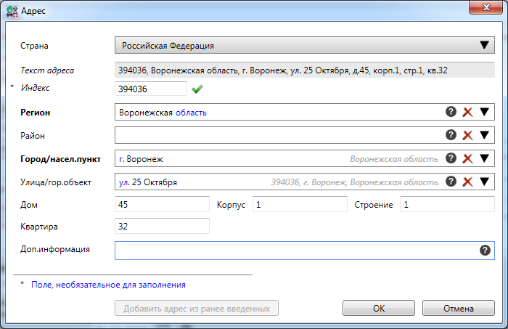
После того как все поля будут заполнены, нажимаем кнопку «ОК»
И продолжаем заполнять графы справки.

Готовый раздел «Информация о лице, предоставляющем сведения» будет выглядеть так (пример заполнения):
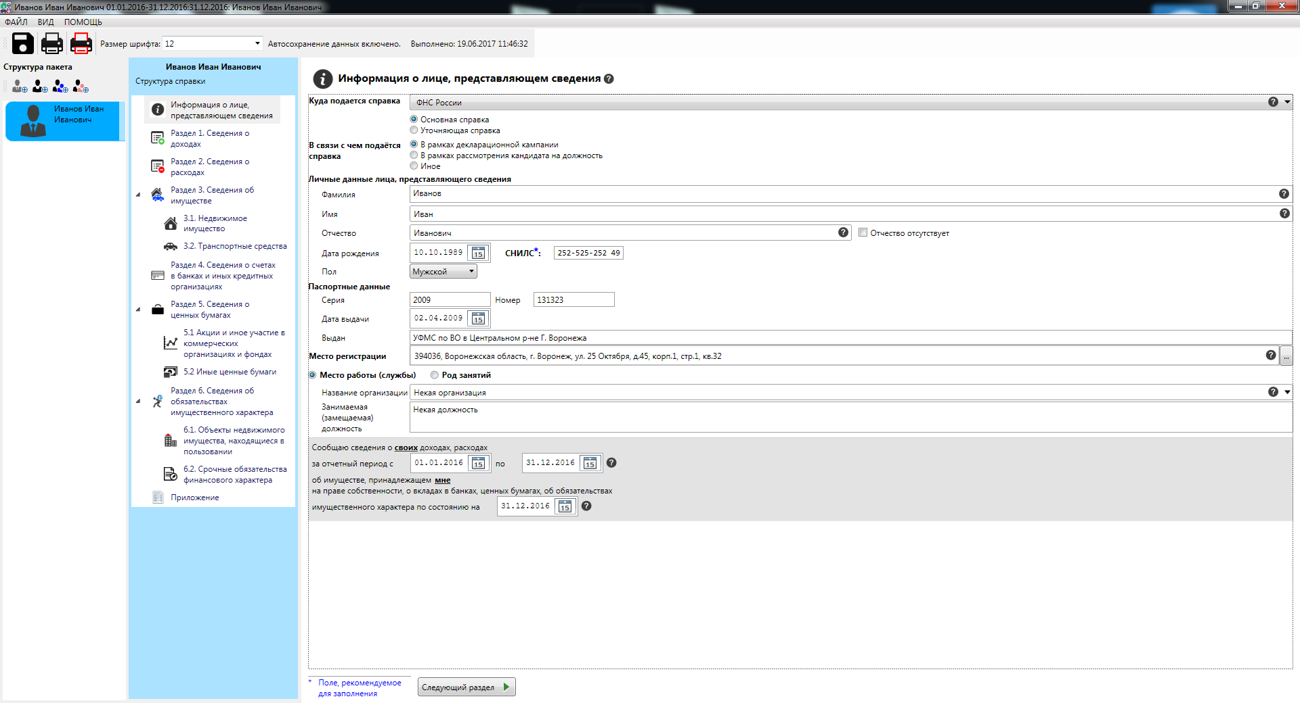
Переходим в «Следующий раздел»

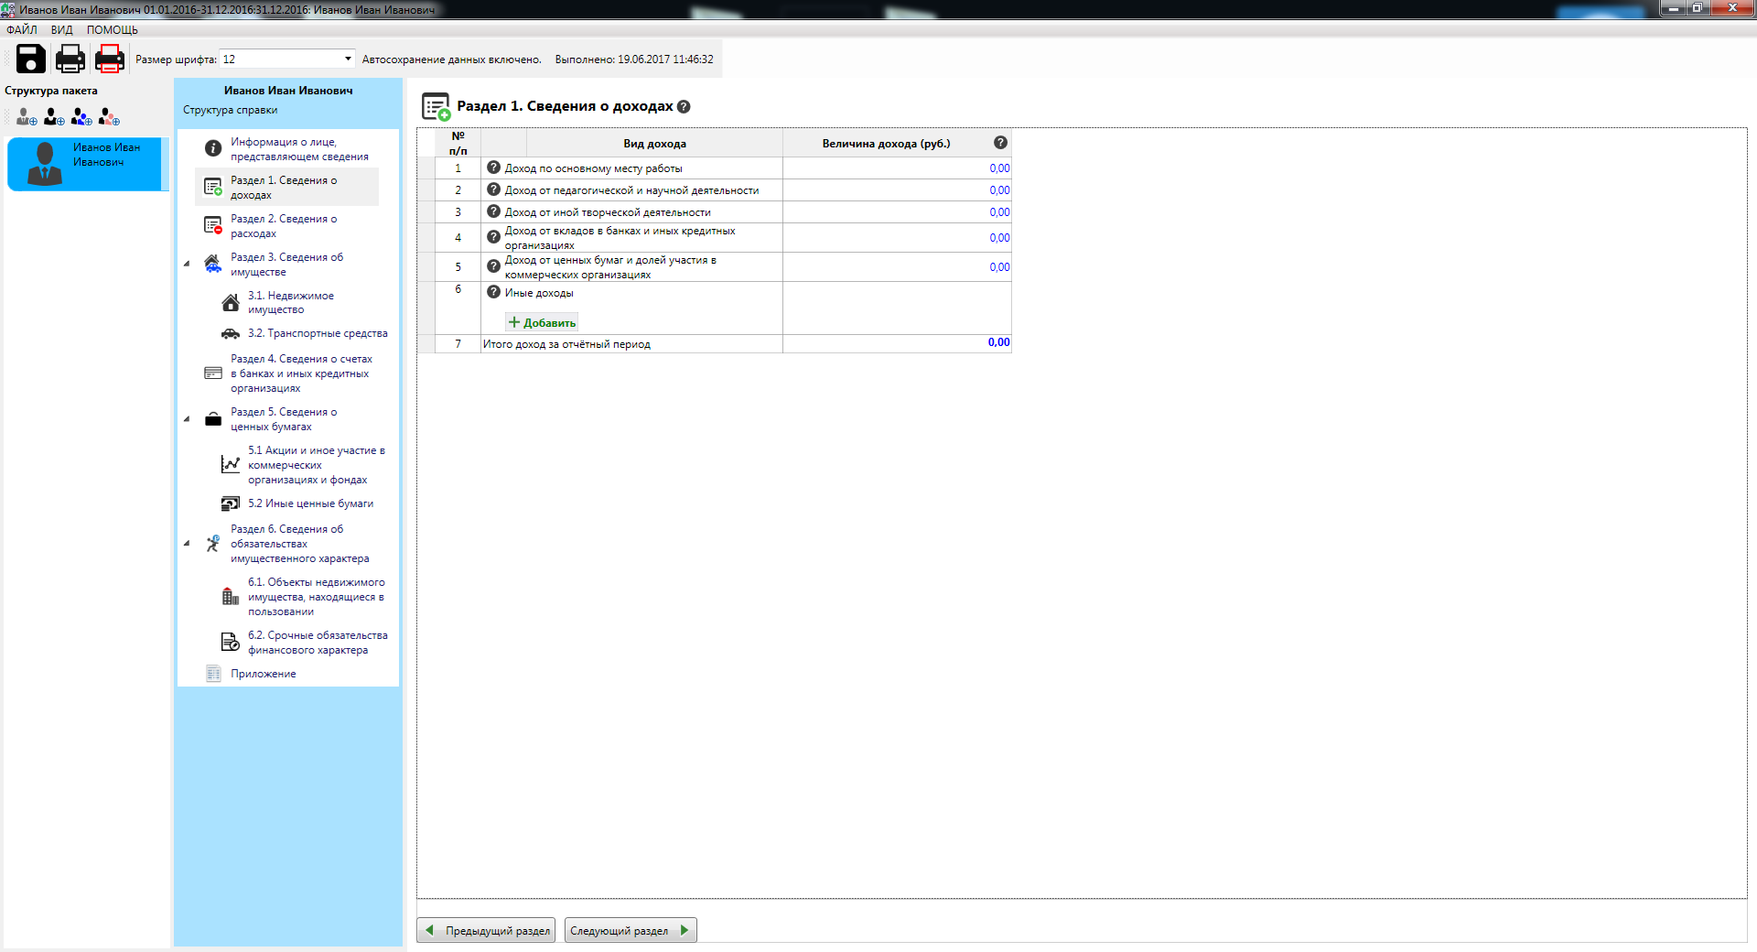
В следующем разделе «Раздел 1. Сведения о доходах» - заполняем соответствующие графы.
Для этого 2 раза левой кнопкой мыши кликаем на значение «0,00» и вписываем необходимые цифры.

Если имеются иные доходы, тип которых не отражен в списке, необходимо нажать на кнопку «Добавить»
Появится всплывающее меню:
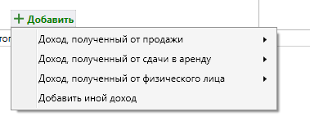

Наводим указатель на необходимый пункт и меню с подпунктами. Выбираем нужный пункт и заполняем графы:
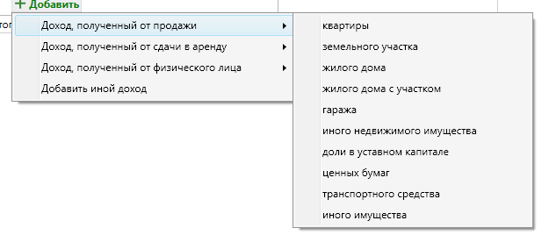
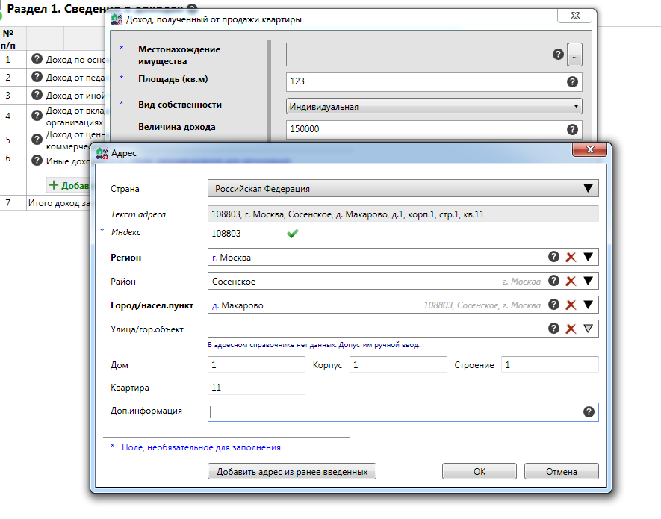после заполнения нажимаем «ОК».
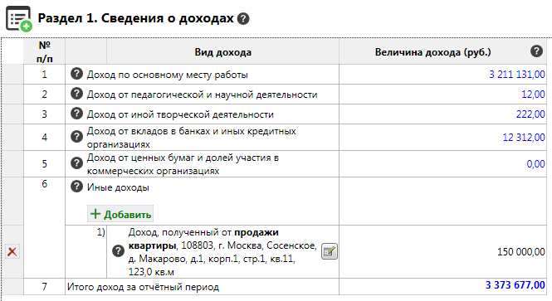
Примерный вид заполнения раздела 1. «Сведения о доходах».
После чего нажимаем «Следующий раздел».

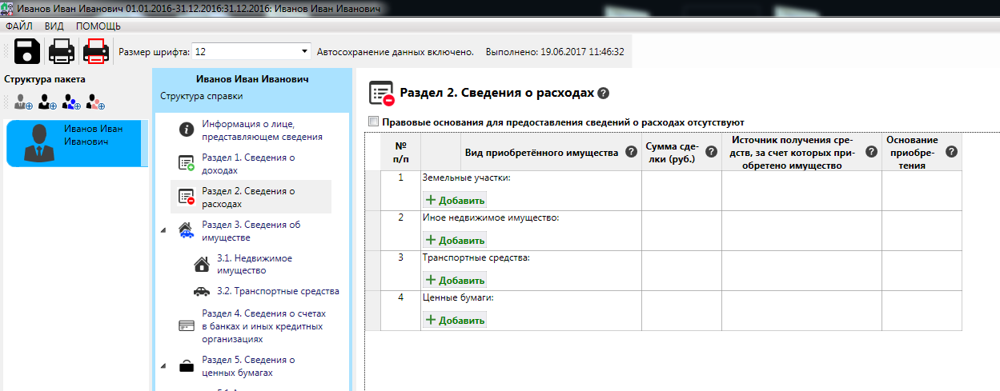
Примерный вид заполненного раздела:
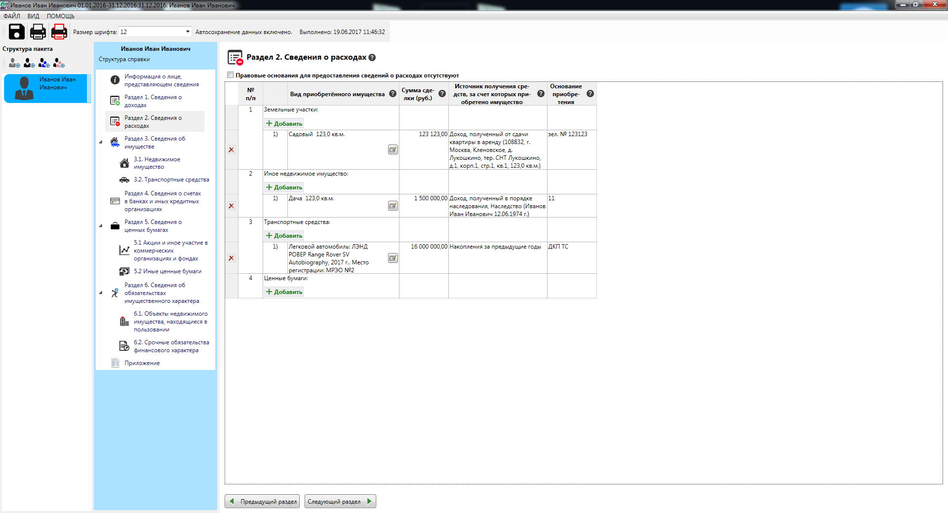
Следует отметить, что при заполнении строк, программа будет задавать вопрос, о добавлении информации о типах расходов в другие разделы справки, для удобства пользования (для того чтобы не дублировать ввод данных повторно) «Соглашаемся». После сверки данных нажимаем кнопку «Следующий раздел».

Переходим в раздел «Сведения об имуществе»
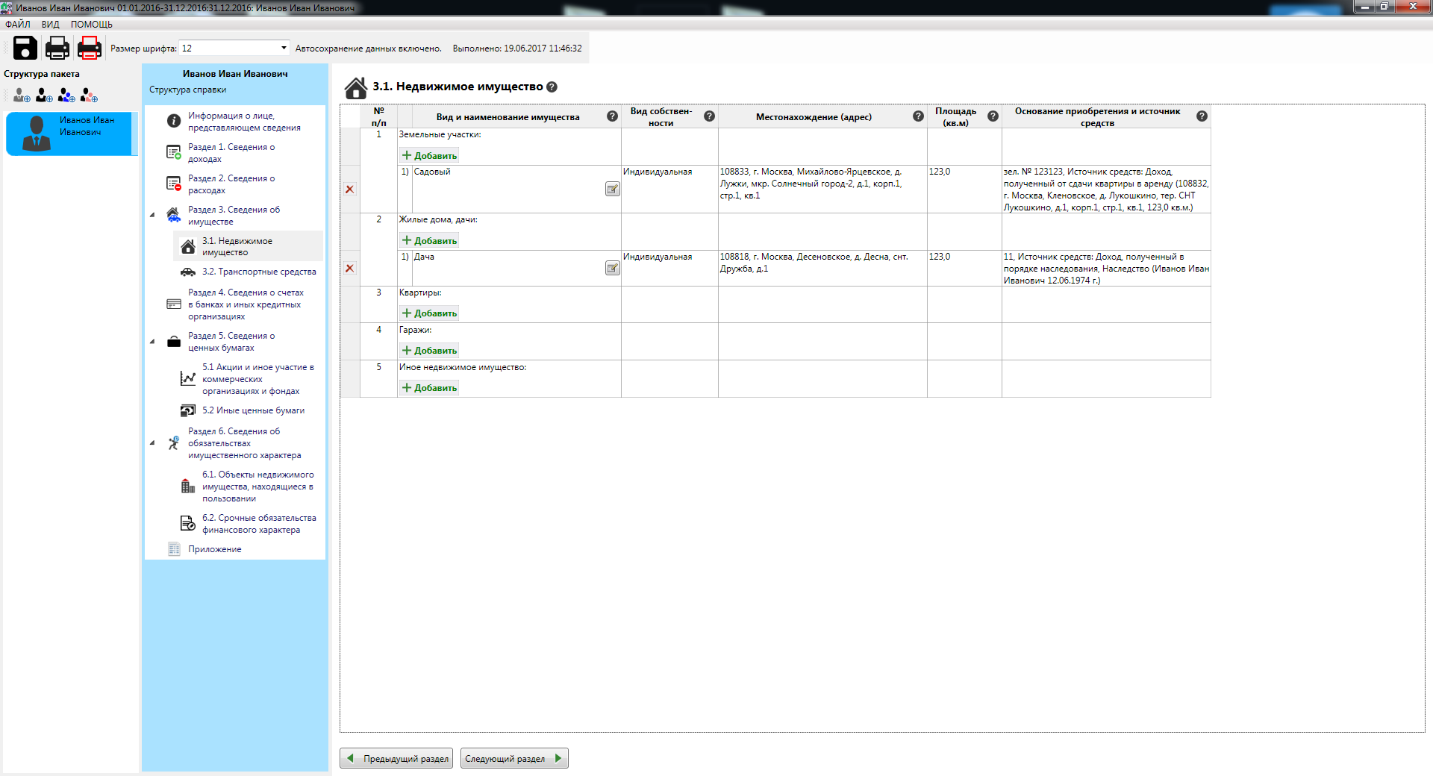
Как видим сведения онедвижимости уже появились в соответствующих графах.
Осталось заполнить недостающие данные для чего также используем кнопку «Добавить»
После заполнения нажимаем кнопку «Следующий раздел».

Раздел 3.2 «Транспортные средства».
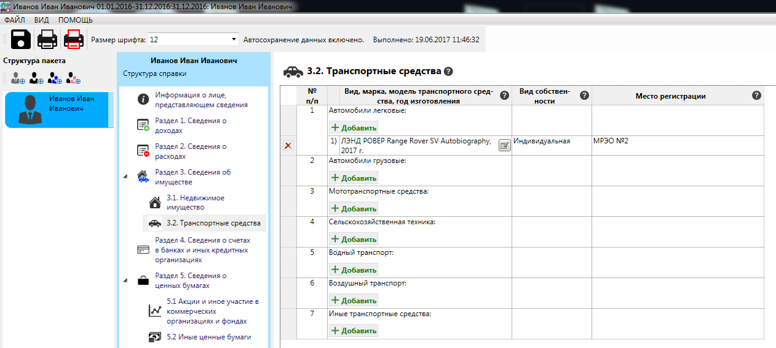
Некоторые данные автоматически добавились в этот раздел. Заполняем недостающие данные, если таковые имеются путём нажатия кнопки «Добавить», на соответствующем типе ТС.
После чего нажимаем «Следующий раздел».

Раздел 4. Сведения о счетах в банках и иных кредитных организациях.
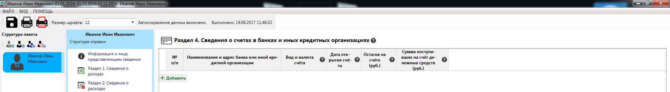
Нажимаем на кнопку «Добавить» и вносим соответствующую информацию.

Появляется окно «Счет»
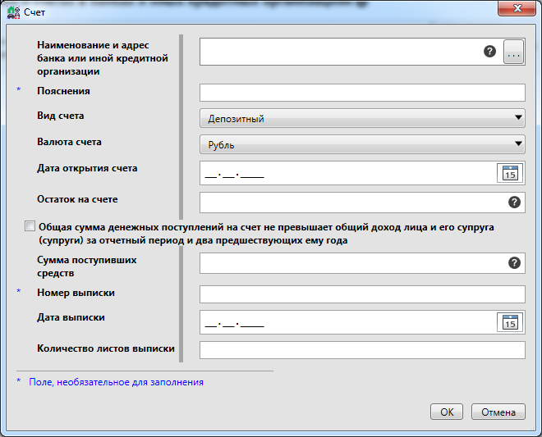
Первая строка заполняется нажатием на кнопку «…».

Появляется окно «Выбор из списка», проще воспользоваться «Поиск по названию». Предположим, что мы являемся держателями счета в ПАО «СБЕРБАНК». В строчке «Поиск по названию» начинаем заполнять название банка.
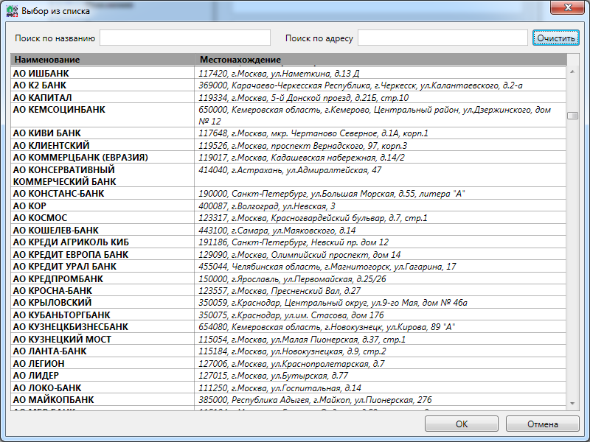
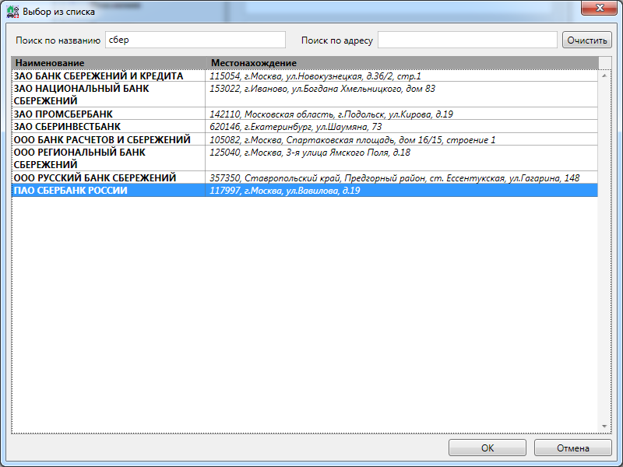
Выбираем в отсортированном списке удовлетворяющий нас вариант, и подтверждаем выбор, выделив нужный банк мышкой и нажав «ОК».

Примерный вид окна «Счет»:
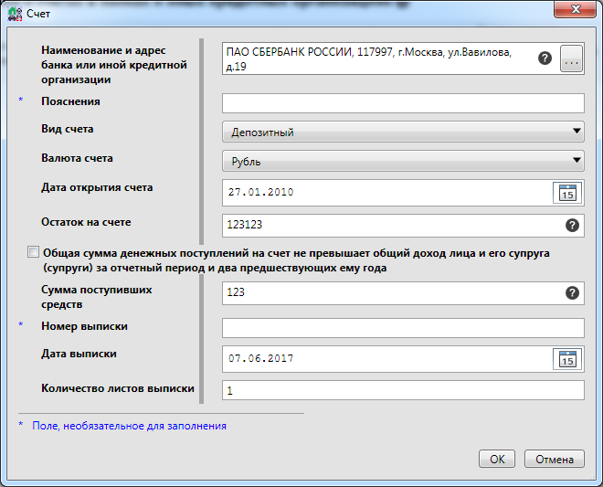
После нажатия «ОК» программа задаст вопрос:
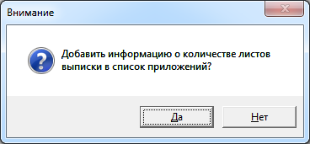
«Соглашаемся» нажав «ДА».

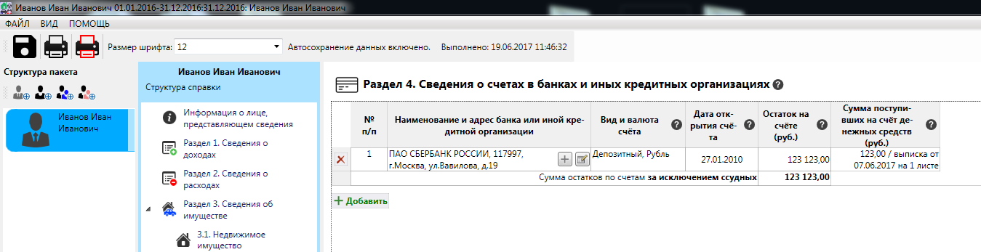
Пример заполнения раздела «Раздел 4. Сведения о счетах в банках и иных кредитных организациях»
По завершении заполнения нажимаем на кнопку «Следующий раздел».

Раздел 5.1 Акции и иное участие в коммерческих организациях и фондах.
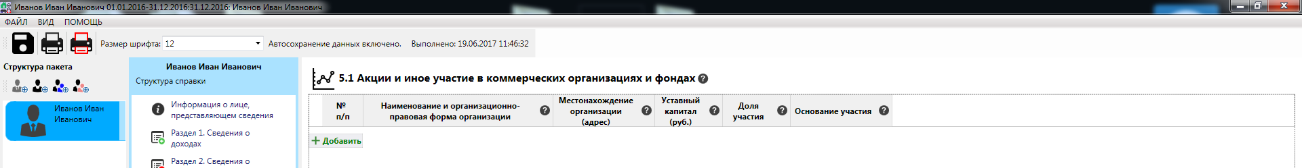
Добавить сведения об акциях и ином участии в коммерческих организациях и фондах можно воспользовавшись кнопкой «Добавить»,
появится окно «Участие в коммерческих организациях и фондах»:
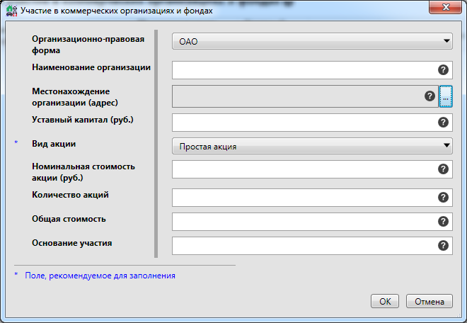
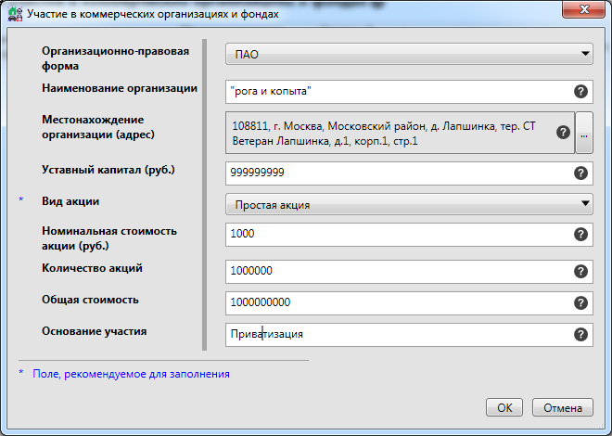Пример заполнения окна «Участие в коммерческих организациях и фондах».

После завершения заполнения необходимых данных переходим к следующему разделу, нажимая на кнопку «Следующий раздел».
Раздел 5.2 Иные ценные бумаги
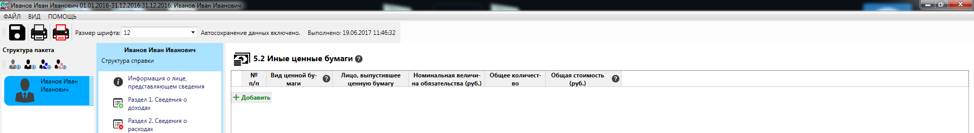
Заполняем этот раздел нажатием кнопки «Добавить»
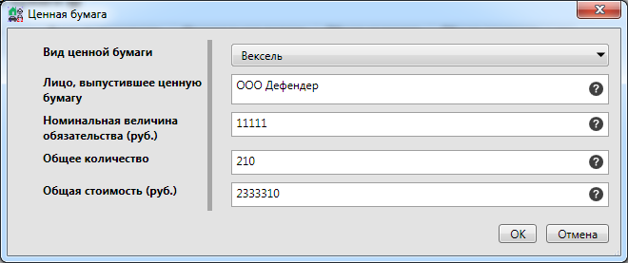
Заполняем соответствующие графы необходимой информацией, нажимаем кнопку «ОК» для подтверждения.

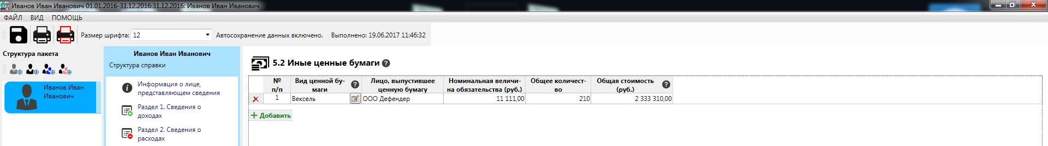
Пример заполненного раздела «Иные ценные бумаги». Завершаем заполнение раздела и переходим к следующему, нажимая кнопку «Следующий раздел».
Раздел 6.1 « Объекты недвижимого имущества, находящиеся в пользовании».
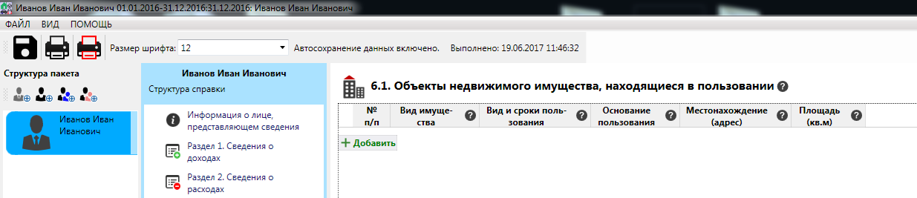
Заполняем данный раздел, нажав на кнопку «Добавить».
Активируется меню
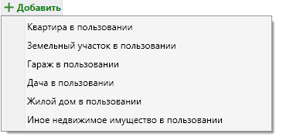
Выбираем необходимый тип объекта.
Появится окно: «Пользование: Квартира» (потому, что мы выбрали раздел «Квартира» во всплывающем окне).
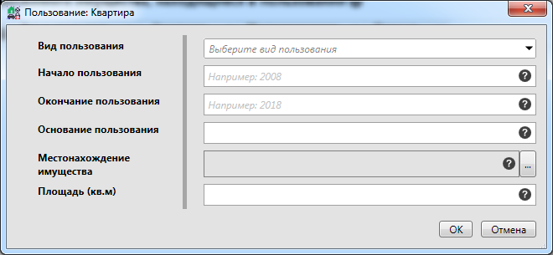
Пример заполненного окна «Пользование: Квартира»:
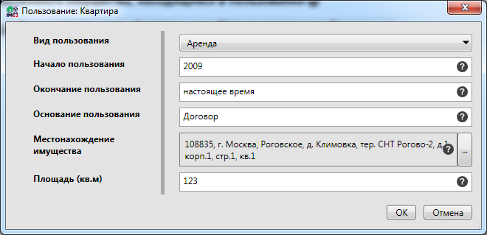
Нажимаем кнопку «ОК»

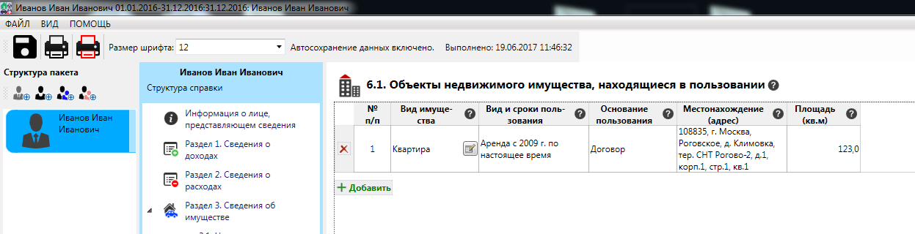
Раздел 6.1 «Объекты недвижимого имущества, находящиеся в пользовании», может выглядеть так, как показано выше.
После заполнения необходимой информацией нажимаем «Следующий раздел».

Раздел 6.2 «Срочные обязательства финансового характера».
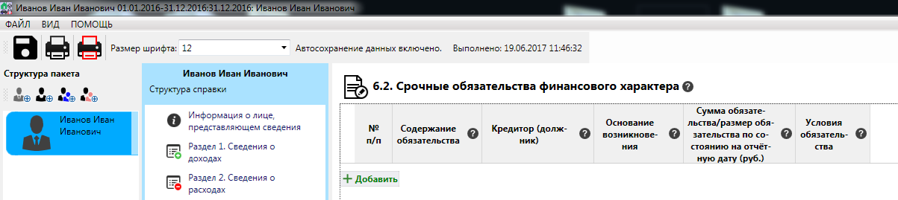
Заполнение данного раздела, начинается с нажатия на кнопку «Добавить».
В появившемся окне «Срочные обязательства финансового характера» заполняем необходимые графы.
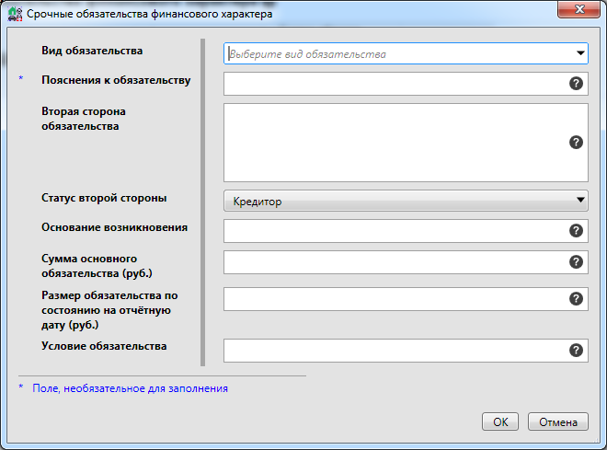

Пример заполнения:
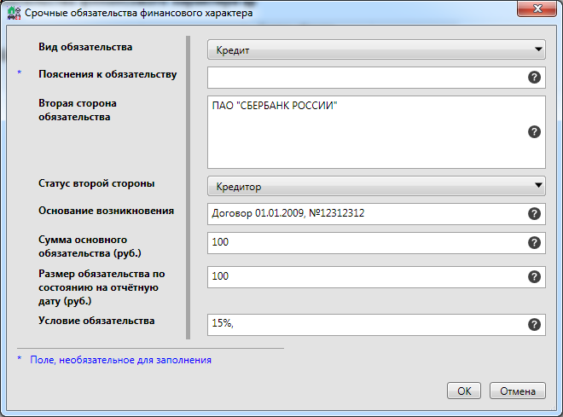
После заполнения нажимаем кнопку «ОК»
Пример заполнения раздела 6.2 «Срочные обязательства финансового характера».
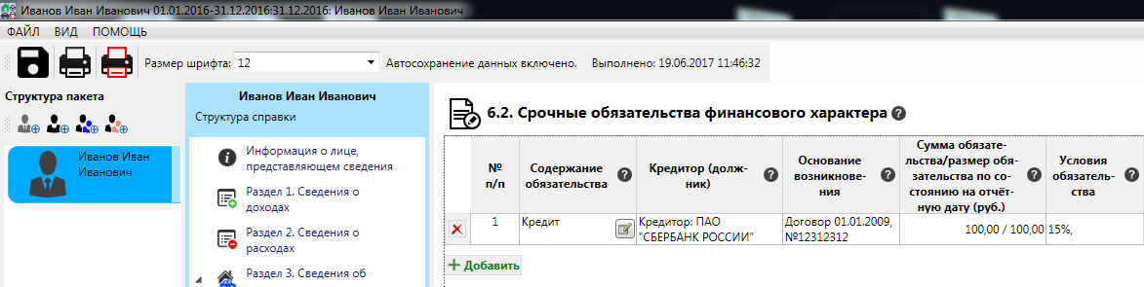
Переходим к следующей составляющей, нажимая на кнопку «Следующий раздел».

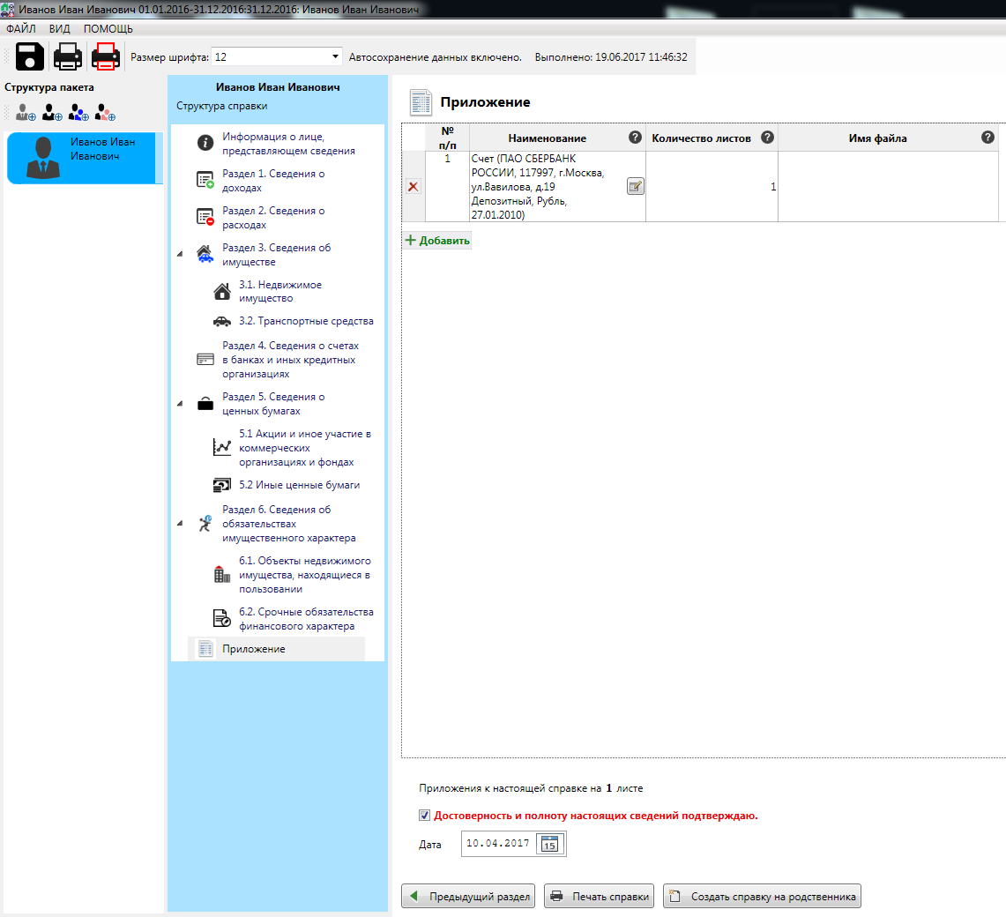
Ставим отметку на поле «Достоверность и полноту настоящих сведений подтверждаю»,
после чего нажимаем на кнопку «Печать справки».
Далее после того как справка будут напечатана сохраняем файл справки в электронном виде, нажимая на пиктограмму «Дискета» в левом верхнем углу.
Выбираем директорию, в которую планируем сохранить файл справки.
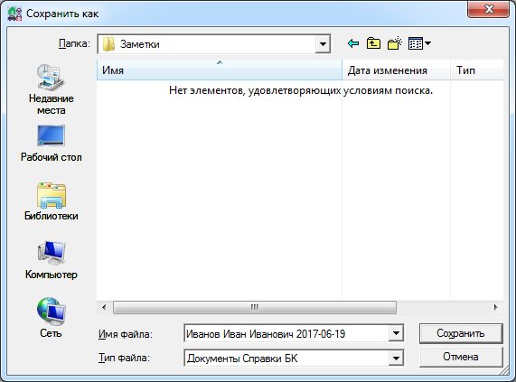
Нажимаем кнопку «Сохранить».
Закрываем программу.

